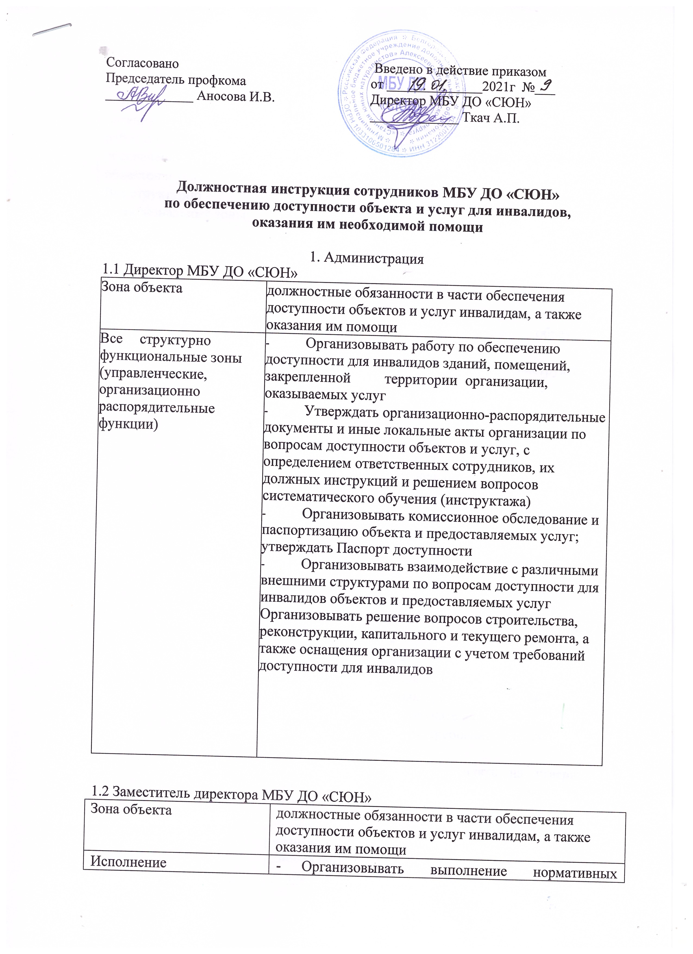

1.2 Заместитель директора МБУ ДО «СЮН»
Зона объекта | должностные обязанности в части обеспечения доступности объектов и услуг инвалидам, а также оказания им помощи
Исполнение  обязанностей  ответственного  сотрудника за  организацию  работ по  обеспечению доступности объектов и услуг.  Все структурно функциональные зоны (общие  организационно  распорядительные  функции) | - Организовывать выполнение нормативных правовых, организационно-распорядительных документов вышестоящих организаций, локальных актов МБУ ДО «СЮН» по вопросам доступности для инвалидов объектов и предоставляемых услуг, предписаний контролирующих органов  - Представлять на утверждение руководителю кандидатуры ответственных сотрудников структурных подразделений по вопросам обеспечения условий доступности для инвалидов организации социального обслуживания и предоставляемых услуг  - Участвовать в разработке (корректировке), согласовывать и представлять на утверждение руководителю организации инструкции по вопросам доступности для инвалидов объектов и предоставляемых услуг  - Организовывать обучение (инструктаж) и проверку знаний сотрудников по вопросам доступности для инвалидов объектов и предоставляемых услуг  - Организовывать работу по предоставлению инвалидам бесплатно в доступной форме с учетом стойких расстройств функций организма информации об их правах, обязанностях, видах услуг, сроках, порядке предоставления и условиях доступности  - Организовывать работу комиссии по обследованию организации социального обслуживания и предоставляемых услуг (возглавлять комиссию) и составлению Паспорта доступности для инвалидов объекта и услуг  - Участвовать в формировании плана адаптации объекта (объектов) организации и предоставляемых услуг для инвалидов  - Участвовать в разработке технических заданий на закупку транспортных средств (транспортных услуг) для обслуживания получателей социальных услуг в организации с учетом требований доступности для инвалидов  - Разрабатывать и представлять на утверждение руководителю план-график оснащения МБУ ДО «СЮН» и закупки нового оборудования, включая вспомогательные устройства, технические средства адаптации в целях повышения  уровня доступности объекта (объектов) организации и условий предоставления услуг с учетом потребностей инвалидов  - Организовывать работу по подготовке договоров (дополнительных соглашений) с арендодателями, предусматривающих условия выполнения собственником объекта требований по обеспечению условий доступности для инвалидов арендуемого объекта недвижимого имущества³⁴  - Участвовать в заказе на разработку и в согласовании проектно-сметной документации на строительство, реконструкцию, капитальный ремонт объектов недвижимого имущества организации с учетом условий, обеспечивающих соответствие требованиям доступности для инвалидов  Осуществлять контроль за соблюдением требований доступности для инвалидов при приемке вновь вводимых в эксплуатацию, а также прошедших капитальный ремонт, реконструкцию, модернизацию объектов недвижимого имущества организации  - Определять и представлять на утверждение директору МБУ ДО «СЮН» кандидатуры сотрудников, ответственных за организацию работы по вопросам доступности для инвалидов объектов (помещений, занимаемых подведомственными подразделениями) и услуг, предоставляемых соответствующими подразделениями  - Участвовать в разработке (корректировке) и согласовании должностных инструкций персонала - сотрудников подведомственных подразделений по вопросам доступности для инвалидов объектов и предоставляемых услуг  Организовывать работу подведомственных структурных подразделений с учетом требований доступности объектов (помещений, занимаемых соответствующими структурными подразделениями) и предоставляемых услуг для инвалидов с оказанием им необходимой помощи силами персонала подразделений  - Участвовать в организации и проведении инструктажа и проверке знаний и умений сотрудников подведомственных структурных подразделений по вопросам доступности объектов и услуг и вопросам оказания помощи инвалидам  Вносить предложения директору МБУ ДО «СЮН» и ответственному должностному лицу МБУ ДО «СЮН» по вопросам адаптации объекта (помещений, занимаемых подведомственными структурными подразделениями), необходимых ремонтных работ, закупки вспомогательного оборудования и оснащения соответствующих подразделений для организации доступности предоставляемых услуг и их должного информационного обеспечения

1.3 Специалист по охране труда.

Зона объекта | должностные обязанности в части обеспечения доступности объектов и услуг инвалидам, а также оказания им помощи
Все структурно функциональные зоны | - Учитывать требования доступности (досягаемости и безопасности) для инвалидов объектов и услуг, а также оказания им при этом необходимой помощи - при проведении анализа состояния объекта и работ по охране труда (по технике безопасности; по пожарной безопасности) в МБУ ДО «СЮН», при устранении выявленных нарушений или выполнении предписаний контролирующих структур, при разработке мероприятий, направленных на развитие и повышение эффективности работы по курируемому направлению  - Участвовать в организации и проведении обучения (инструктажа) персонала - сотрудников организации и проверке знаний по курируемому направлению работы с учетом требований доступности (досягаемости и безопасности) объектов и предоставляемых услуг, а также при оказании помощи инвалидам силами сотрудников организации (учреждения)  Участвовать в разработке и необходимой корректировке должностных инструкций сотрудников, проектов организационно-распорядительных и иных локальных актов МБУ ДО «СЮН» в части курируемого направления работы по вопросам доступности для инвалидов объектов и предоставляемых услуг, оказания необходимой помощи инвалидам

1.4 Методист

Зона объекта | должностные обязанности в части обеспечения доступности объектов и услуг инвалидам, а также оказания им помощи
(Организационные  функции) | - Организовывать работу по информационно-методическому обеспечению деятельности МБУ ДО «СЮН» с учетом требований доступности для инвалидов  - Участвовать в разработке информационных, методических, инструктивных материалов для специалистов по вопросам доступности для инвалидов объектов и услуг, оказания помощи инвалидам  - Участвовать в проведении инструктажа сотрудников организации по вопросам доступности для инвалидов объектов и услуг на основе подготовленных разработок  - Вносить предложения по совершенствованию работы в части доступности для инвалидов организации социального обслуживания и предоставляемых услуг

2. Вспомогательный персонал
2.1 Дворник

Зона целевого назначения | должностные обязанности в части обеспечения доступности объектов и услуг инвалидам, а также оказания им помощи
Прилегающая  территория  Входная  группа | - Обеспечивать надлежащее состояние путей перемещения инвалидов по территории организации, в том числе наружных лестниц, пандусов (своевременную очистку их от снега и льда, обработку специальными противоскользящими смесями), а также мест (площадок) отдыха на территории  - Обеспечивать возможность постоянного пользования стоянкой (парковкой) автотранспортных средств инвалидов, включая их расчистку от осадков и посторонних предметов (в том числе снега и льда)  - Оказывать содействие инвалиду при движении по территории объекта
2.2 Сторож
Зона целевого назначения | должностные обязанности в части обеспечения доступности объектов и услуг инвалидам, а также оказания им помощи
Входная  группа | - Оказывать помощь при входе/выходе из здания, в том числе при помощи вспомогательных устройств (переговорного устройства, системы автоматического открывания дверей, сменного кресла-коляски)  - Осуществлять, при необходимости, вызов основного и вспомогательного персонала организации для сопровождения инвалида по объекту

